南开中学2024-2025学年度第一学期阶段性质量监测（一）
生物学
注意事项：
1．答题前填写好自己的姓名、班级、考号等信息
2．请将答案正确填写在答题卡上
第Ⅰ卷（选择题）
一、单选题（每题2分，共50分）
1. 图中甲、乙所示为人体内常见的两种不同类型的信号分子及其信号传导方式，丙、丁表示不同的信号分子对靶细胞的作用方式，下列说法正确的是（ ）
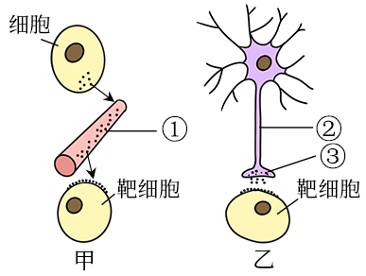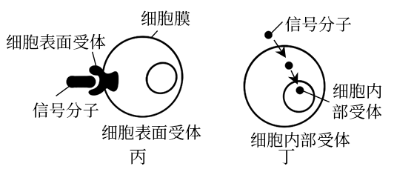
A. 若甲图为激素调节方式，则参与这类信号分子合成与分泌的细胞器肯定有核糖体、内质网、高尔基体
B. 若乙图所示的靶细胞为人体唾液腺细胞，从神经调节方式的结构看，②属于传出神经，且乙图的调节比甲图更准确、更迅速
C. 若乙图中靶细胞是垂体细胞，则其所接收的信号分子应为促甲状腺激素释放激素
D. 人体性腺所分泌的信号分子对靶细胞的作用方式应为丙图所示的作用方式
【答案】B
【解析】
【分析】由图可知，甲表示细胞分泌激素进行信息传递，乙表示细胞分泌神经递质进行信息传递，丙表示识别信息分子的受体位于膜上，丁表示识别信息分子的受体位于膜内。
【详解】A、激素参与体液调节过程，激素的本质并不都是蛋白质，如甲状腺激素，合成时不需要核糖体，A错误；
B、若乙图所示的靶细胞为人体唾液腺细胞，从神经调节方式的结构看，靶细胞是效应器，所以②属于传出神经，且神经调节比甲（激素调节）更准确、更迅速，B正确；
C、若乙图所示的靶细胞是垂体细胞，则其所接受的信号分子应为促甲状腺激素释放激素或甲状腺激素等，C错误；
D、性腺分泌的信号分子是性激素，性激素能通过自由扩散进入细胞内，作用方式为丁，D错误。
故选B。
2. 如图表示人体内的细胞与外界环境进行物质交换的过程，下列叙述错误的是（ ）
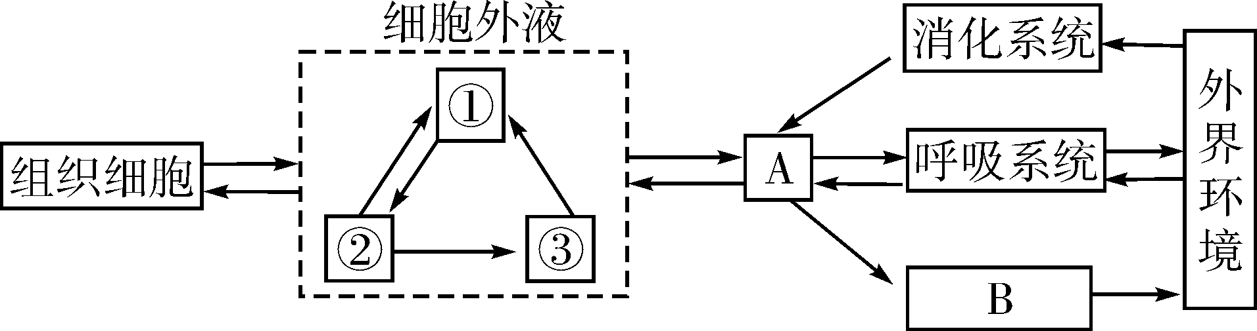
A. 从外界环境摄入的O₂进入肝脏细胞的途径为：外界环境→呼吸系统→A→①→②→肝脏细胞
B. ①中含有葡萄糖、胰岛素、血浆蛋白等物质
C. 毛细淋巴管壁细胞生活的环境是②③
D. 肾炎导致①渗透压增加，②减少
【答案】D
【解析】
【分析】人体内所有液体统称为体液，体液包括细胞内液和细胞外液，细胞外液又叫内环境，主要由组织液、血浆和淋巴液组成。图中，根据②→③→①是单箭头可知，①是血浆，②是组织液，③是淋巴液，A是循环系统，B是泌尿系统。
【详解】A、内环境是细胞与外界环境进行物质交换的媒介；从外界环境摄入的O₂进入肝脏细胞的途径为：外界环境→呼吸系统→A循环系统→①血浆→②组织液→肝脏细胞，A正确；
B、内环境是多细胞动物体内细胞直接生活的环境，内环境中含有营养物质、代谢废物、调节物质等；内环境主要由组织液、淋巴液和血浆组成；分析题图可知，①是血浆；血浆中含有葡萄糖、胰岛素、血浆蛋白等物质，B正确；
C、毛细淋巴管壁细胞一侧是组织液，另一侧是淋巴液；分析题图可知，②组织液和③淋巴液；故毛细淋巴管壁细胞生活的环境是②组织液和③淋巴液，C正确；
D、肾炎导致①血浆中的血浆蛋白减少，血浆渗透压降低，②组织液增加，D错误。
故选D。
3. 科研人员分别给三只大白鼠注射了a、b、c三种激素后，观察到的相应现象如下表，据此判断激素a、b、c的化学名称依次是（ ）
注射的激素 | 注射后的反应
a | 低血糖，甚至昏迷
b | 促进蛋白质的合成，并使软骨生长明显
c | 使呼吸、心率加快，并使体内产热量增加

A. 甲状腺激素、胰岛素、生长激素 B. 生长激素、胰岛素、甲状腺激素
C. 胰岛素、生长激素、甲状腺激素 D. 胰高血糖素、生长激素、甲状腺激素
【答案】C
【解析】
【分析】甲状腺激素可以促进新陈代谢和生长发育，提高神经系统的兴奋性；胰岛分泌的胰岛素具有促进血糖合成糖原，促进血糖的氧化分解，促进血糖转化为非糖物质，抑制非糖物质转化为血糖，使血糖降低的作用；生长激素促进生长特别是骨的生长和蛋白质的合成。
【详解】ABCD、a激素引起血糖降低，是胰岛素作用；b激素促进蛋白质的合成，并使软骨生长明显，是生长激素的作用；c激素使呼吸、心率加快，并使体内产热量增加，是甲状腺激素的作用，C正确，ABD错误。
故选C。
4. 下列有关免疫系统的组成和功能的叙述正确的是（ ）
A. 免疫活性物质是由免疫细胞产生并发挥免疫作用的物质
B. 唾液中的溶菌酶是保卫人体的第二道防线
C. B细胞、树突状细胞和巨噬细胞统称为抗原呈递细胞
D. B细胞和T细胞都来源于脊髓中的造血干细胞
【答案】C
【解析】
【分析】免疫系统包括免疫器官、免疫细胞和免疫活性物质，免疫器官包括骨髓、胸腺、脾、淋巴结、扁桃体等，免疫细胞包括树突状细胞、巨噬细胞和淋巴细胞等，免疫活性物质包括抗体(由浆细胞分泌)、细胞因子、溶菌酶等。
【详解】A、免疫活性物质是由免疫细胞或其他细胞产生并发挥免疫作用的物质，A错误；
B、体液中的杀菌物质和吞噬细胞是保卫人体的第二道防线，而唾液中的溶菌酶是保卫人体的第一道防线， B错误；
C、B细胞、树突状细胞和巨噬细胞都能摄取和加工处理抗原，且可以将抗原信息暴露在细胞表面，以便呈递给其他免疫细胞，统称为抗原呈递细胞，C正确；
D、造血干细胞分化为B细胞和T细胞，但造血干细胞位于骨髓中，而不是脊髓，D错误。
故选C。
5. 下列各组化合物中全是内环境成分的是（ ）
A. O₂、CO₂、血红蛋白、H⁺ B. 过氧化氢酶、抗体、激素、H₂O
C. 尿液、Ca²⁺、载体蛋白 D. Na⁺、HPO₄²⁻、葡萄糖、氨基酸
【答案】D
【解析】
【分析】内环境血浆中约90%水；其余10%分别是：无机盐（1%），蛋白质（7%-9%），以及血液运送的物质，包括各种营养物质（如葡萄糖）、各种代谢废物、气体、激素等。组织液、淋巴的成分和含量与血浆相近，最主要的差别在于血浆中含有较多的蛋白质。
【详解】A、血红蛋白位于细胞内，不是内环境的成分，A错误；
B、过氧化氢酶存在于细胞内，不是内环境的成分，B错误；
C、载体蛋白位于细胞膜上，尿液为外界溶液，都不是内环境的成分，C错误；
D、Na⁺、HPO₄²⁻、葡萄糖、氨基酸都可存在于血浆中，都是内环境的成分，D正确。
故选D。
6. 人体对H1N1流感病毒的部分免疫过程如图所示，①~⑧表示不同种类的细胞，a、b代表不同的物质。下列叙述正确的是（ ）
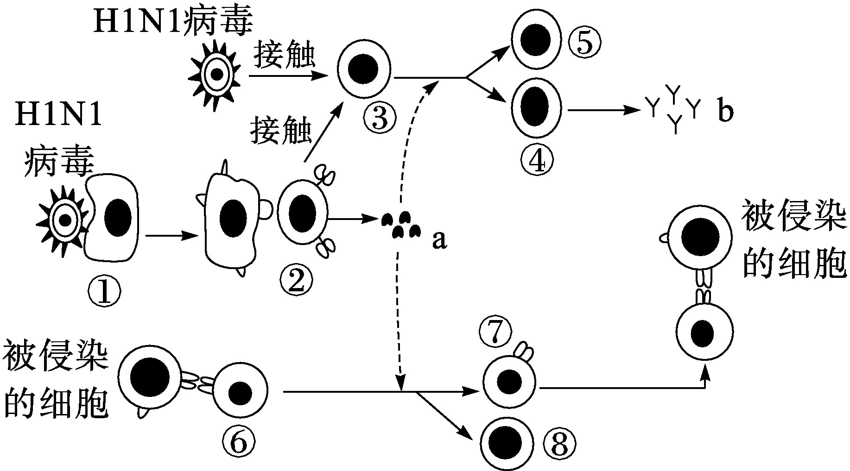
A. 机体抵抗流感病毒的过程体现了免疫自稳功能
B. 图中①~⑧都能识别抗原
C. ②为辅助性T细胞，其分泌的a能促进B细胞和细胞毒性T细胞的分化
D. ⑦可识别并接触、裂解被各种流感病毒感染的靶细胞
【答案】C
【解析】
【分析】分析题图：根据图中细胞④能分泌出b抗体，可知④为浆细胞，则⑤为记忆B细胞，③为B细胞，②为辅助性T细胞，①为抗原呈递细胞，⑥为细胞毒性T细胞，⑦为新的细胞毒性T细胞，⑧为记忆T细胞。a为细胞因子。
【详解】A、机体抵抗流感病毒的过程体现了免疫防御功能，A错误；
B、④浆细胞不能识别抗原，B错误；
C、②为辅助性T细胞，其分泌的a细胞因子能促进B细胞增殖分化为浆细胞和记忆B细胞，同时也能促进细胞毒性T细胞增殖分化为新的细胞毒性T细胞和记忆T细胞，C正确；
D、⑦为新的细胞毒性T细胞，其识别作用具有特异性，因此⑦可识别并接触、裂解被一种或一类流感病毒感染的靶细胞，D错误。
故选C。
7. 下列五种反应依次属于（）
(1)某人一吃海鲜就出现严重的腹泻
(2)美国有一免疫功能异常的儿童，不能接触任何病原体，少量病菌感染亦可导致严重发病
(3)流感病毒侵入人体时，有时可作用于红细胞，使红细胞成为靶细胞，导致体内产生抗红细胞抗体，这种抗体也可对正常红细胞发生作用，引起红细胞裂解
(4)人体感染酿脓链球菌后，机体产生的抗体不仅向它发起进攻，也向心脏瓣膜发起进攻
(5)当细菌的外毒素进入人体后，体内产生特异性的抗体与之结合，使它丧失毒性
①正常免疫 ②自身免疫病 ③免疫缺陷病 ④过敏反应
A. ②③①④③ B. ④③②②①
C. ②①④①③ D. ④③②①①
【答案】B
【解析】
【分析】免疫失调引起的疾病：
（1）过敏反应：指已免疫的机体在再次接受相同物质的刺激时所发生的反应。引起过敏反应的物质叫做过敏原。如花粉、油漆、鱼虾等海鲜、青霉素、磺胺类药物等（因人而异）。
（2）自身免疫病：是指机体对自身抗原发生免疫反应而导致自身组织损害所引起的疾病。举例：风湿性心脏病、类风湿性关节炎、系统性红斑狼疮等。
（3）免疫缺陷病是指由于机体免疫功能不足或缺乏而引起疾病。一类是由于遗传而使机体生来就有的先天性免疫缺陷病；一类是由于疾病和其他因素引起的获得性免疫缺陷病，如艾滋病。
【详解】（1）某人一吃海鲜就出现严重的腹泻，这属于海鲜过敏，即④过敏反应；
（2）美国有一免疫功能异常的儿童，不能接触任何病原体，少量病菌感染亦可导致严重发病，这属于③免疫缺陷病；
（3）这种抗体也可对正常红细胞发生作用，引起红细胞裂解，这属于②自身免疫病；
（4）人体感染酿脓链球菌后，机体产生的抗体不仅向它发起进攻，也向心脏瓣膜发起进攻，这属于②自身免疫病；
（5）当细菌的外毒素进入人体后，体内产生特异性的抗体与之结合，使它丧失毒性，这属于①正常免疫。
故选B。
8. 抑郁症是一种常见的情感性精神障碍疾病，患者脑神经元兴奋性下降。近年来，医学研究表明，抑郁症与单胺类神经递质(兴奋性递质)传递效能下降有关。单胺氧化酶是一种单胺类神经递质的降解酶。单胺氧化酶抑制剂(MAOI)是一种目前常用的抗抑郁药。如图是正在传递兴奋的突触结构的局部放大示意图，下列说法不正确的是（ ）
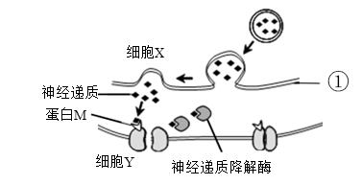
A. 图中①是突触前膜，能将电信号转变为化学信号
B. 单胺类神经递质与蛋白M结合后，将导致细胞Y膜电位由外正内负变为外负内正
C. 抑郁症可能是单胺类神经递质过少引起的
D. MAOI的作用原理是破坏单胺类神经递质，使突触间隙的神经递质浓度降低
【答案】D
【解析】
【分析】题图分析，细胞X是突触前神经元，细胞Y是突触后神经元，①表示突触前膜，通过胞吐释放神经递质；蛋白M表示神经递质的受体，能够与神经递质特异性结合，同时还是钠离子通道；突触间隙中的神经递质降解酶可以将神经递质降解，使得神经递质灭活。
【详解】A、由图可知，①是突触前膜，接受兴奋后，突触前膜通过胞吐方式释放神经递质，进而使电信号转变为化学信号，A正确；
B、蛋白M是突触后膜上的受体，单胺类神经递质与蛋白M结合后，兴奋传到突触后膜，使细胞Y膜外电位由外正内负变为外负内正，从而产生动作电位，B正确；
C、抑郁症可能是单胺类神经递质过少，进而使神经递质传递效能下降有关，C正确；
D、单胺氧化酶是一种单胺类神经递质的降解酶，MAOI能抑制单胺氧化酶的活性，使突触间隙的单胺类神经递质浓度增加，D错误。
故选D。
9. 如图为兴奋传导的部分结构示意图，c为肌肉，⑤为类似突触结构。下列分析正确的是（ ）
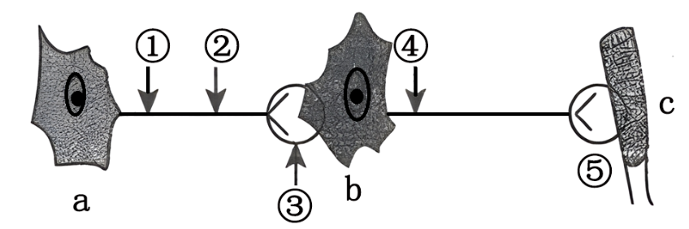
A. 将外界NaCl溶液的浓度由0.9%升高到1.5%，会对兴奋的传导和传递有影响
B. 此图为一个反射弧，肌肉为效应器
C. 刺激肌肉c，兴奋可传导到④③②①，进而引起膜电位变化
D. 只要刺激①，在②③④⑤处都会产生兴奋，且肌肉收缩
【答案】A
【解析】
【分析】神经调节的基本方式是反射，其结构基础是反射弧，由感受器、传入神经、神经中枢、传出神经、效应器五部分构成。效应器是由传出神经末梢和它控制的肌肉或腺体组成，接受传出神经传来的神经冲动，引起肌肉或腺体活动。
【详解】A、动作电位是钠离子内流形成的，升高外界 NaCl溶液的浓度，无论是兴奋的传导还是传递，都会受到影响，A正确；
B、图中不包含感受器等结构，反射弧结构不完整，不属于反射弧，B错误；
C、兴奋在③⑤结构只能向右单向传递，刺激肌肉c，兴奋不能传导到④③②①的任何结构，C错误；
D、①处必须受到足够强度的刺激才能产生兴奋，从而引起②③④⑤处产生兴奋，肌肉收缩，D错误。
故选A。
10. 某生物兴趣小组的同学探究了植物生长素类似物(2,4-D)对富贵竹插条生根的影响，实验结果如下表所示。下列叙述错误的是（ ）
组别 | 1 | 2 | 3 | 4 | 5 | 6 | 7
2，4-D浓度（mol/L） | 清水 | 10⁻¹⁵ | 10⁻¹³ | 10⁻¹¹ | 10⁻⁹ | 10⁻⁷ | 10⁻⁵
平均生根条数（根） | 2.0 | 3.8 | 9.4 | 20.1 | 9.1 | 1.3 | 0

A. 该探究实验的自变量是2,4-D浓度，因变量为插条生根条数
B. 浓度为10⁻⁵mol/L的2,4-D溶液对富贵竹生根既不促进也不抑制
C. 如要确定促进富贵竹插条生根的最适浓度，需缩小2,4-D浓度梯度作进一步实验
D. 实验过程中，每条插条的叶片数以及实验室的温度等因素也会影响实验结果
【答案】B
【解析】
【分析】 根据实验课题可知，实验的自变量是2，4-D浓度，因变量是插条生根条数，并且无关变量包括：侧芽的数目、溶液处理的时间等，无关变量会影响实验的结果，因此应保持相同且适宜；生长素生理作用具有两重性，低浓度促进生长，高浓度抑制生长。
【详解】A、该探究了植物生长素类似物(2,4-D)对富贵竹插条生根的影响，实验的自变量是2，4-D浓度，因变量为插条生根条数，A正确；
B、对空白对照组相比，浓度为10⁻⁵mol/L的2，4-D溶液时平均生根条数（根）较少，说明对富贵竹生根具有抑制作用，B错误；
C、从表格可知，富贵竹插条生根的最适的2，4-D溶液浓度为10⁻¹¹mol/L左右，如要确定促进富贵竹插条生根的最适浓度，需缩小2，4-D浓度梯度作进一步实验，C正确；
D、实验过程中，每条插条的叶片数以及实验室的温无关变量，度等因素属于也会影响实验结果，D正确。
故选B。
11. 某种致病病毒侵入人体后发生的部分免疫反应如图所示,其中A.B为有关的物质。下列有关分析错误的是（ ）
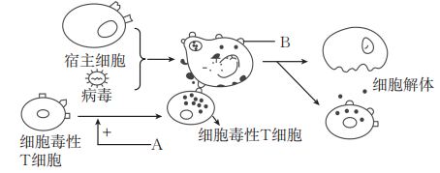
A. T细胞可存在于血液中，迁移到胸腺中发育成熟
B. 细胞毒性T细胞能将合成的物质A分泌到内环境中
C. 细胞毒性T细胞依赖物质B识别被感染的宿主细胞
D. 在细胞免疫反应的过程中，辅助性T细胞会发挥作用
【答案】B
【解析】
【分析】分析题图：图示是某病毒侵入人体后发生免疫反应的图解，其中被病毒寄生的细胞称为靶细胞，细胞毒性T细胞能与靶细胞结合，使之裂解死亡，图中A为细胞因子，B为侵入病毒的靶细胞表面的受体，其化学本质是糖蛋白。
【详解】A、T细胞起源于骨髓中的造血干细胞，并转移到胸腺中发育成熟，主要分布在淋巴液和血液中，A正确；
B、据图可知，物质A为细胞因子，主要是由辅助性T细胞合成并分泌的，B错误；
C、据图可知，B为侵入病毒的靶细胞表面的受体，其化学本质是糖蛋白，细胞毒性T细胞识别被感染的宿主细胞依赖靶细胞表面的受体，即物质B，C正确；
D、辅助性T细胞能分泌细胞因子，在细胞免疫反应的过程中，细胞因子能加速细胞毒性T细胞形成新的细胞毒性T细胞和记忆细胞的过程，即辅助性T细胞在细胞免疫反应的过程中会发挥作用，D正确。
故选B。
12. 下列关于环境因素参与植物生命活动的调节的叙述，错误的是（ ）
A. 光作为一种信号，影响、调控植物生长、发育的全过程
B. 光敏色素是一类色素—蛋白复合体，主要吸收红光和蓝紫光
C. 温度参与树木年轮形成的调节，也参与冬小麦春化作用的调节
D. 重力是调节植物生长发育和形态建成的重要环境因素，如根向地生长、茎背地生长等
【答案】B
【解析】
【分析】光敏色素引起的生理变化为：光信号→细胞感受光信号→光敏色素被激活，结构发生变化→信号转导→细胞核接受信号→调控特定基因表达→产生特定物质→产生生物学效应。
【详解】A、光作为信号，影响、调控植物生长、发育，是由于植物存在光敏色素蛋白，A正确；
B、光敏色素是一类色素—蛋白复合体，光敏色素是一类红光/远红光受体，主要吸收红光和远红光，B错误；
C、年轮的形成原因是在春夏季细胞分裂快，细胞体积大，在树干上形成颜色较浅的带，在秋冬季细胞分裂慢，细胞体积较小，树干上形成颜色较深的带，可见温度参与树木年轮形成的调节；冬小麦等植物在生长期需要经历一段时期的低温才能开花，说明温度也参与冬小麦春化作用的调节，C正确；
D、植物的根、茎中具有感受重力的物质和细胞，可以将重力信号转换成运输生长素的信号，造成生长素分布的不均衡，从而调节植物的生长发育和形态建成，如根向地生长、茎背地生长等，D正确。
故选B。
13. 植物激素甲、乙、丙和生长素类似物NAA的作用模式如下图所示。下列叙述错误的是（ ）
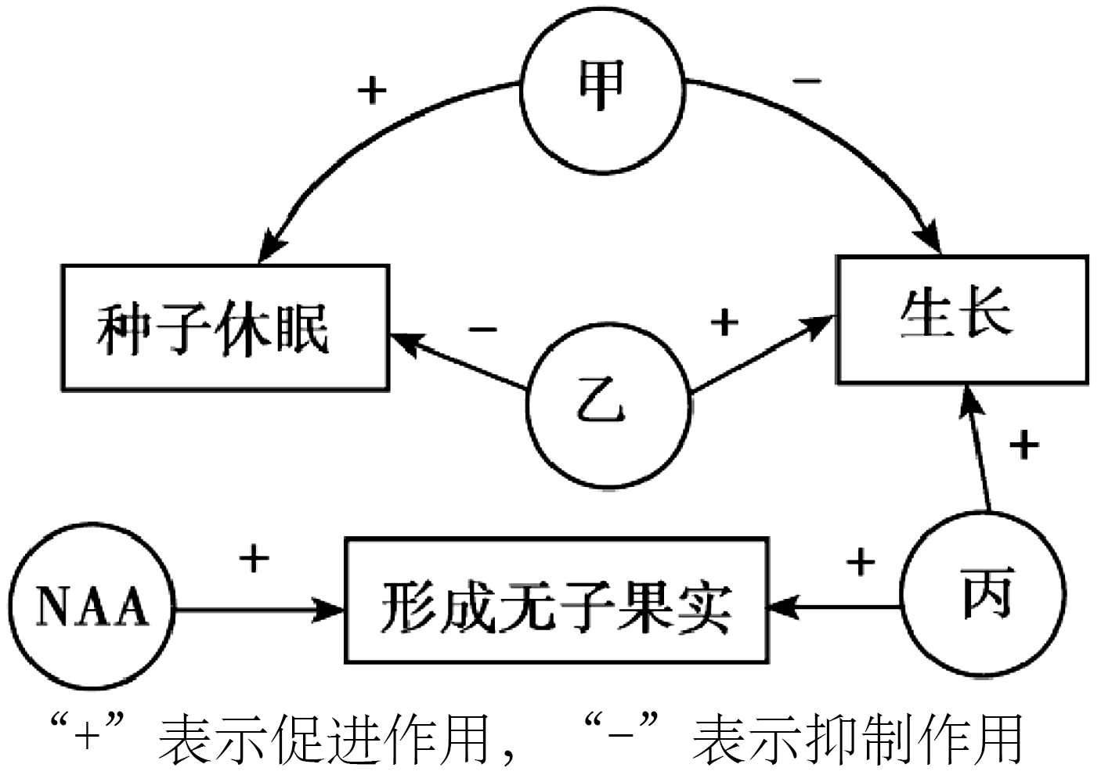
A. 乙、丙之间具有协同作用 B. 乙、丙分别代表赤霉素、生长素
C. 甲、乙、丙可在细胞中大量合成 D. 用丙处理得到无子果实属于不可遗传变异
【答案】C
【解析】
【分析】分析题图可知，甲作用是促进种子休眠和抑制生长，甲是脱落酸；乙是抑制种子休眠，促进生长，乙为赤霉素；丙能促进生长和形成无子果实，丙为生长素。
【详解】A、分析题图可知，乙和丙都能促进生长，故乙、丙之间具有协同作用，A正确；
BC、由图可知，甲作用是促进种子休眠和抑制生长，甲是脱落酸；乙是抑制种子休眠，促进生长，乙为赤霉素；丙能促进生长和形成无子果实，丙为生长素；甲、乙、丙均为植物激素，植物激素是指植物体内产生的，能从产生部位运输到作用部位的，对植物生命活动具有调节作用的微量有机物，即甲、乙、丙不会在细胞中大量合成，B正确，C错误；
D、丙为生长素，用生长素处理未授粉的雌蕊柱头，能促进子房膨大形成果实，从而得到无子果实。在该过程中，生长素并没有导致遗传物质的改变，故用丙（生长素）处理得到无子果实属于不可遗传变异，D正确。
故选C。
14. 如图表示自主神经系统的组成和功能示例。下列相关叙述错误的是（ ）
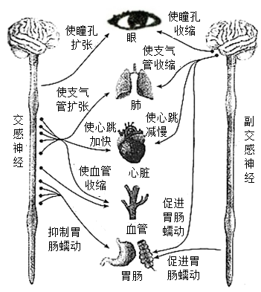
A. 自主神经系统由交感神经和副交感神经组成
B. 当人体处于兴奋状态时，交感神经活动而副交感神经不活动
C. 据图可知，交感神经和副交感神经的功能相反
D. 据图可知，饭后立即运动不利于消化系统对食物的消化和吸收
【答案】B
【解析】
【分析】据图分析可知：自主神经系统包括交感神经和副交感神经；交感神经和副交感神经是调节人体内脏功能的神经装置，所以也叫内脏神经系统，因为其功能不完全受人类的意识支配，所以又叫自主神经系统，也可称为植物性神经系统。
【详解】A、结合分析可知，自主神经系统由交感神经和副交感神经组成，A正确；
B、当人体处于兴奋状态时，只是交感神经活动占据优势，副交感神经并非不活动，B错误；
C、交感神经和副交感神经可以作用于同一器官，且两者的功能通常相反，C正确；
D、副交感神经促进胃肠蠕动，饭后立即运动时交感神经占优势，不利于消化系统对食物的消化和吸收，D正确。
故选B。
15. 为探究运动对海马脑区发育和学习记忆能力的影响，研究者将实验动物分为运动组和对照组，运动组每天进行适量的有氧运动（跑步/游泳）。数周后，研究人员发现运动组海马脑区发育水平比对照组提高了1.5倍，靠学习记忆找到特定目标的时间缩短了约40%。根据该研究结果可得出
A. 有氧运动不利于海马脑区的发育
B. 规律且适量的运动促进学习记忆
C. 有氧运动会减少神经元间的联系
D. 不运动利于海马脑区神经元兴奋
【答案】B
【解析】
【分析】1、学习和记忆是脑的高级功能之一。学习是神经系统不断地接受刺激，获得新的行为、习惯和积累经验的过程。记忆则是将获得的经验进行贮存和再现。学习和记忆相互联系，不可分割。
2、研究发现，学习和记忆涉及脑内神经递质的作用以及某些种类蛋白质的合成。短期记忆主要与神经元的活动及神经元之间的联系有关，尤其是与大脑皮层下一个形状像海马的脑区有关。长期记忆可能与新突触的建立有关。
【详解】由题意可知，运动组每天进行适量的有氧运动（跑步/游泳），数周后，研究人员发现运动组海马脑区发育水平比对照组提高了1.5倍，因此，有氧运动有利于海马脑区的发育，A错误；运动组海马脑区发育水平高，且靠学习记忆找到特定目标的时间缩短了约40%，因此，规律且适量的运动促进学习记忆，B正确；有氧运动有利于学习记忆，而短期记忆主要与神经元的活动及神经元之间的联系有关，因此，有氧运动会增加神经元之间的联系，C错误；据题意可知，运动组海马脑区发育水平高，且学习记忆能力增强，不运动不利于海马脑区神经元兴奋，D错误；因此，本题答案选B。
【点睛】解答本题的关键是： 明确学习记忆与海马区的关系，运动与大脑发育的关系，找出实验的自变量和因变量，再根据题意作答。
16. 反射是神经调节的基本方式，下列关于反射的叙述中，正确的是（ ）
A. 望梅止渴、缩手反射都需要大脑皮层参与才能完成
B. 一些反射可以形成也可以消失，比如学生听到铃声后急速赶往教室
C. 条件反射一定需要神经中枢参与，非条件反射则不一定
D. 高级中枢控制的反射一定是条件反射
【答案】B
【解析】
【分析】反射一般可以分为两大类：非条件反射和条件反射。非条件反射是指人生来就有的先天性反射，是一种比较低级的神经活动，由大脑皮层以下的神经中枢（如脊髓）参与即可完成；条件反射是人出生以后在生活过程中逐渐形成的后天性反射，是在非条件反射的基础上，在大脑皮层参与下完成的，是高级神经活动的基本方式。
【详解】A、缩手反射是先天性非条件反射，不需要大脑皮层的参与，望梅止渴是需要大脑皮层参与的条件反射，A错误；
B、学生听到铃声赶往教室，是具体信号刺激下建立在非条件反射基础上的一种条件反射，随信号的刺激或消失而改变，B正确；
C、非条件反射也需要神经中枢的参与，只不过是比较低级的神经中枢，C错误；
D、高级中枢控制的反射一般是条件反射，也可能是非条件反射，如高级中枢中的呼吸中枢控制的反射是非条件反射，D错误。
故选B。
17. 延髓位于脑干与脊髓之间，是最基本的心血管中枢。当血压降低时，动脉血管壁上的压力感受器产生兴奋，引起交感神经活动增强，副交感神经活动减弱，导致心率加快血压回升：反之，心率减慢，血压下降，如下图甲所示。γ-氨基丁酸具有镇静、催眠、抗惊厥、降血压的生理作用，其作用机理如下图乙所示。以下说法错误的是（ ）
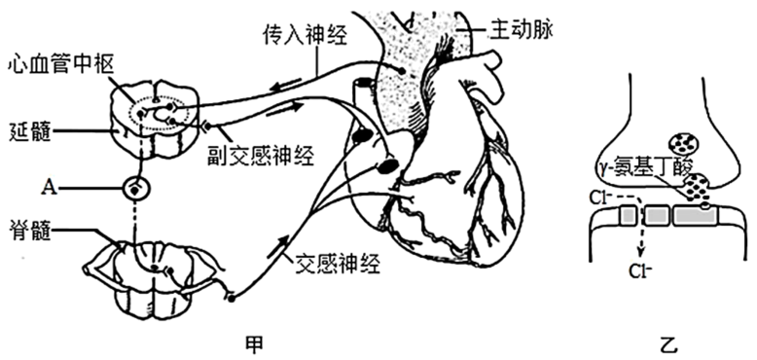
A. 动脉压力反射属于非条件反射
B. 人体血压的调节过程既是神经调节，也是负反馈调节
C. 由图甲可知，A处的信息传递是单向的
D. 由图乙可知，γ-氨基丁酸的作用与交感神经兴奋时作用效果相同
【答案】D
【解析】
【分析】1、分析图甲：图示为动脉压力反射示意图，当血压升高时，动脉血管壁上的压力感受器产生兴奋，经传入神经传递到延髓和脊髓，引起副交感神经活动增强，交感神经活动减弱，导致心率减慢，血压下降；反之，则心率加快，血压回升。
2、分析图乙，γ-氨基丁酸与突触后膜的受体结合后，可促进氯离子内流。
【详解】A、分析图甲：图示为动脉压力反射示意图，当血压升高时，动脉血管壁上的压力感受器产生兴奋，经传入神经传递到延髓和脊髓，引起副交感神经活动增强，交感神经活动减弱，导致心率减慢，血压下降；反之，则心率加快，血压回升，属于非条件反射，A正确；
B、由题可知，当血压降低时，动脉血管壁上的压力感受器产生兴奋，引起交感神经活动增强，副交感神经活动减弱，导致心率加快，血压回升，此过程既存在神经调节，也存在负反馈调节，B正确；
C、A处存在突触结构，此处的信息传递是单向的，C正确；
D、由图乙可知，γ -氨基丁酸作用于突触后膜后促使 Cl﹣内流，使膜内外静息电位差变大，说明其属于抑制型神经递质，题干信息中提到其具有降血压的生理作用，与交感神经兴奋时使血压回升的作用相反，D错误；
故选D。
18. 胰液的分泌调节过程如下图所示，据此判断下列叙述不正确的是（ ）
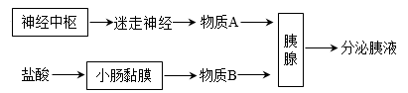
A. 物质A是神经递质，物质B是促胰液素
B. 图中小肠黏膜分泌的物质B可在消化道发挥作用
C. 胰腺属于神经调节过程中反射弧的一部分
D. 胰腺分泌的胰液不能进入内环境
【答案】B
【解析】
【分析】据图分析，神经中枢涉及神经调节，释放的化学物质A是神经递质；盐酸刺激小肠黏膜释放的物质B是促胰液素。
【详解】A、据图分析，神经中枢涉及神经调节，释放的化学物质A是神经递质；盐酸刺激小肠黏膜释放的物质B是促胰液素，A正确；
B、盐酸刺激小肠黏膜分泌B促胰液素，经过血液循环运输到全身各处，但只有胰腺有其受体，只能在胰腺发挥作用，不是在消化道发挥作用，B错误；
C、传出神经末梢以及所支配的胰腺属于神经调节过程中反射弧中的效应器，故胰腺属于神经调节过程中反射弧的一部分，C正确；
D、胰腺分泌的胰液进入消化道，不能进入内环境，D正确。
故选B。
19. 轻微触碰时，兴奋经触觉神经元传向脊髓抑制性神经元，使其释放神经递质 GABA.正常情况下，GABA作用于痛觉神经元引起Cl⁻通道开放，Cl⁻内流，不产生痛觉；患带状疱疹后，痛觉神经元上Cl⁻转运蛋白（单向转运Cl⁻）表达量改变，引起Cl⁻的转运量改变，细胞内Cl⁻浓度升高，此时轻触引起GABA作用于痛觉神经元后，Cl⁻经Cl⁻通道外流，产生强烈痛觉。针对该过程（如图）的分析，错误的是（ ）
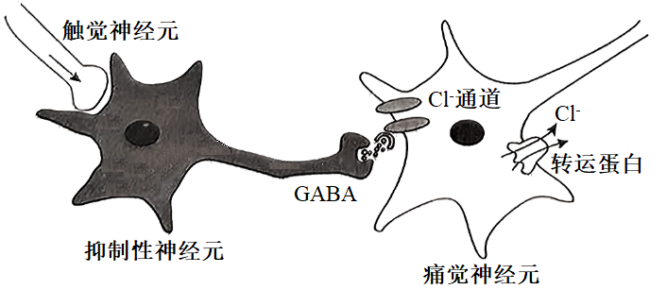
A. 触觉神经元兴奋时，在抑制性神经元上可记录到动作电位
B. 正常和患带状疱疹时，Cl⁻经Cl⁻通道的运输方式均为协助扩散
C. GABA作用的效果可以是抑制性的，也可以是兴奋性的
D. 患带状疱疹后Cl⁻转运蛋白增多，导致轻触产生痛觉
【答案】D
【解析】
【分析】静息时，神经细胞膜对钾离子的通透性大，钾离子大量外流，形成内负外正的静息电位；受到刺激后，神经细胞膜的通透性发生改变，对钠离子的通透性增大，钠离子大量内流，形成内正外负的动作电位。
【详解】A、触觉神经元兴奋时，会释放兴奋性神经递质作用于抑制性神经元，抑制性神经元兴奋，在抑制性神经元上可记录到动作电位，A正确；
B、离子通道进行的跨膜运输方式是协助扩散，故正常和患带状疱疹时，Cl⁻经Cl⁻通道的运输方式是协助扩散，B正确；
C、GABA作用于痛觉神经元引起Cl⁻通道开放，Cl⁻内流，此时GABA作用的效果可以是抑制性的；患带状疱疹后，Cl⁻经Cl⁻通道外流，相当于形成内正外负的动作电位，此时GABA作用的效果是兴奋性的，C正确；
D、据图可知，Cl⁻转运蛋白会将Cl⁻运出痛觉神经元，患带状疱疹后痛觉神经元上Cl⁻转运蛋白（单向转运Cl⁻）表达量改变，引起Cl⁻的转运量改变，细胞内Cl⁻浓度升高，说明运出细胞的Cl⁻减少，据此推测应是转运蛋白减少所致，D错误。
故选D。
20. 如下图①-④表示甲刺激所引起的调节过程，乙表示参与调节的重要器官，下列有关叙述不正确的是（ ）
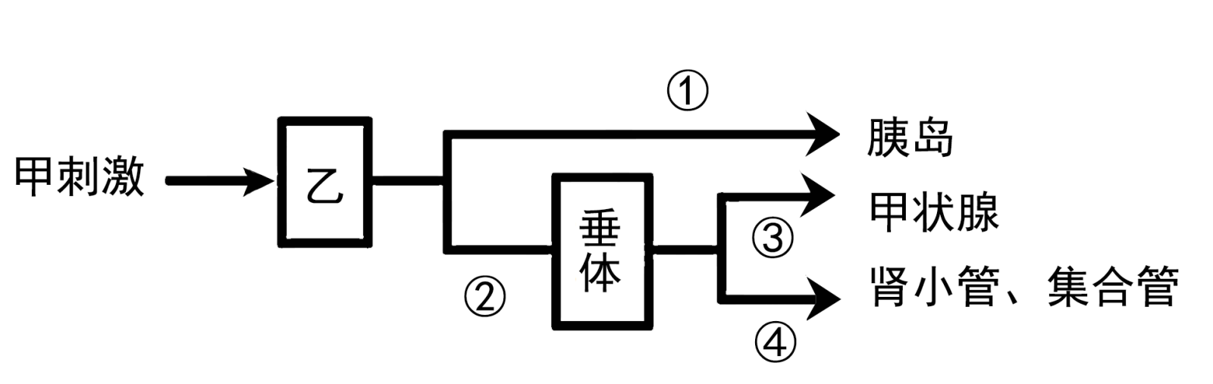
A. 若甲刺激为食物过咸，则在乙处下丘脑产生渴觉，且垂体释放抗利尿激素增多
B. 若甲刺激为血糖浓度升高，则“甲刺激→乙→胰岛”过程属于神经调节
C. 若甲刺激为寒冷条件，则“甲刺激→乙→垂体→甲状腺”过程中存在分级调节
D. 图中乙表示下丘脑，②过程主要通过体液调节实现
【答案】A
【解析】
【分析】1、下丘脑功能：
①感受：渗透压感受器感受渗透压升降，维持水代谢平衡；
②传导：可将渗透压感受器产生的兴奋传导至大脑皮层，使之产生渴觉；
③分泌：分泌促激素释放激素，作用于垂体，使之分泌相应的激素或促激素。在外界环境温度低时分泌促甲状腺激素释放激素，在细胞外液渗透压升高时促使垂体分泌抗利尿激素；
④调节：体温调节中枢、血糖调节中枢、渗透压调节中枢。
2、题图分析，图中乙表示下丘脑，②过程为下丘脑分泌促甲状腺激素释放激素、抗利尿激素到达垂体。
【详解】A、若甲刺激为食物过咸，细胞外液渗透压升高，下丘脑渗透压感受器感受到兴奋后，通过传入神经传到大脑皮层渴觉中枢，在大脑皮层产生渴觉，且下丘脑分泌、垂体释放抗利尿激素增多，A错误；
B、若甲刺激为血糖浓度升高，则“甲刺激→乙→胰岛”过程是高浓度血糖刺激血糖感受器，通过传入神经传到下丘脑血糖调节中枢，再通过传出神经到达胰岛B细胞，属于神经调节，B正确；
C、若甲刺激为寒冷条件，则“甲刺激→乙→垂体→甲状腺“过程是寒冷刺激皮肤冷觉感受器，通过传入神经传到下丘脑体温调节中枢，通过传出神经到达下丘脑神经分泌细胞，分泌促甲状腺激素释放激素作用于垂体，促进垂体分泌促甲状腺激素，作用于甲状腺，促进甲状腺分泌甲状腺激素，增强新陈代谢，使体温升高，在该过程中存在激素分级调节，C正确；
D、图中乙表示下丘脑，②过程可表示为下丘脑分泌促甲状腺激素释放激素通过体液运输到达垂体，所以②过程主要通过激素调节实现，激素调节是体液调节的重要内容，D正确。
故选A。
21. 如图为人体血糖、体温和水盐平衡调节的部分过程示意图，下列分析正确的是（ ）
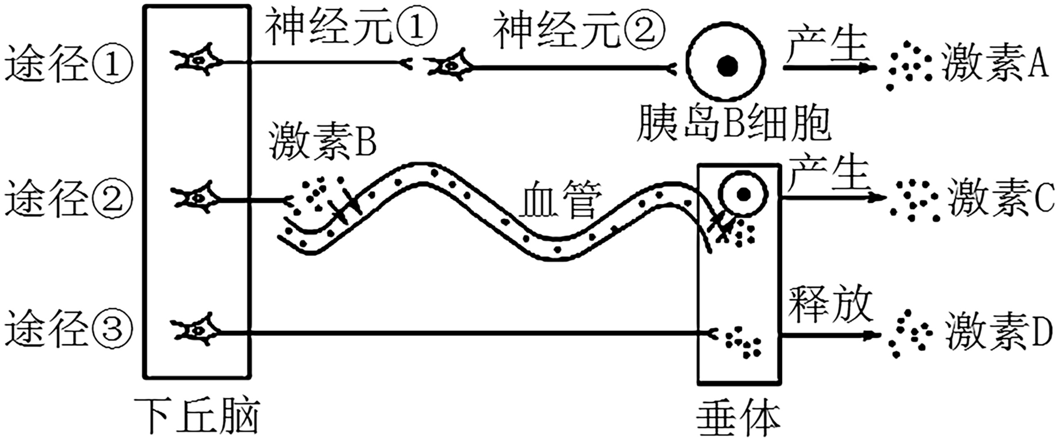
A. 途径①属于血糖调节，胰岛B细胞上有神经递质的受体
B. 途径②属于体温调节，激素B是下丘脑神经分泌细胞分泌的促甲状腺激素
C. 途径③属于水盐平衡调节，激素D是由垂体合成和释放的抗利尿激素
D. 激素A、C、D都能定向运输到靶细胞和靶器官起作用
【答案】A
【解析】
【分析】题图分析：图示表示人体中下丘脑参与的部分调节过程示意图，激素A由胰岛B细胞分泌，表示胰岛素；在寒冷环境中，通过途径②使人代谢增强，神经系统兴奋性提高，则激素B是促甲状腺激素释放激素，激素C为垂体产生的促甲状腺激素；激素D为下丘脑合成、垂体释放的抗利尿激素。
【详解】A、途径①是血糖升高时，通过相关神经作用于胰岛B细胞，使其合成分泌胰岛素，参与血糖的调节过程，神经元②的轴突末梢释放的神经递质作用于胰岛B细胞细胞膜上的受体，A正确；
B、体温调节过程存在神经-体液调节，因此途径②可表示体温调节，激素B是下丘脑分泌的促甲状腺激素释放激素，其作用于垂体，促进激素C（促甲状腺激素）的合成和分泌，进一步促进甲状腺激素的分泌，B错误；
C、抗利尿激素D由下丘脑合成和分泌，由垂体释放，参与水盐平衡调节，C错误；
D、激素通过体液运输到全身各处，不能定向运输到靶细胞，只能定向的作用于靶器官或靶细胞，D错误。
故选A。
22. PM2．5是直径为2．5μm的细颗粒物，进入人体后会被肺泡巨噬细胞吞噬，可停留在肺泡里，也可对心血管系统、神经系统和免疫系统产生影响。下表中相关推论正确的是（ ）
选项 | 长期吸入高浓度PM2．5对人体的影响 | 推论
A | 损害呼吸道黏膜 | 降低第二道防线的功能
B | 改变免疫细胞数目 | 只影响特异性免疫的功能
C | 刺激B细胞增殖分化 | 只影响细胞免疫的功能
D | 导致抗体水平升高 | 影响体液免疫水平

A. A B. B C. C D. D
【答案】D
【解析】
【分析】皮肤黏膜是保卫人体的第一道防线，体液中的杀菌物质和吞噬细胞是保卫人体的第二道防线，这两道防线人人生来就有，也不针对某一类特定的病原体，而是对多种病原体都有防御作用，因此，叫做非特异性免疫。特异性免疫是在非特异性免疫基础上建立起来的，如果前两道防线被突破，人体的第三道防线就发挥作用了，第三道防线是由免疫器官和免疫细胞借助血液循环和淋巴循环而组成的。
【详解】A、皮肤黏膜是保卫人体的第一道防线，所以损害呼吸道黏膜降低第一道防线的功能，A错误；
B、免疫细胞包括淋巴细胞（B细胞、T细胞）、树突状细胞和巨噬细胞等，吞噬细胞（如巨噬细胞）可以参与人体的第二道防线，所以改变免疫细胞数目既影响非特异性免疫的又影响特异性免疫的功能，B错误；
C、B细胞的增殖分化会影响抗体的产生，在细胞免疫的效应阶段，靶细胞裂解死亡后，病原体暴露出来（抗原释放出来），抗体与抗原特异性的结合，或被其它细胞吞噬掉，B细胞增殖分化会产生抗体，细胞免疫也需要抗体，也影响细胞免疫，C错误；
D、长期吸入高浓度PM2.5，浆细胞能产生和分泌大量抗体，导致抗体水平升高，影响体液免疫水平，D正确。
故选D。
23. 分布有乙酰胆碱受体的神经元称为胆碱能敏感神经元，它普遍存在于神经系统中，参与学习与记忆等调节活动。乙酰胆碱酯酶催化乙酰胆碱的分解，药物阿托品能阻断乙酰胆碱与胆碱能敏感神经元的相应受体结合。下列说法错误的是（ ）
A. 乙酰胆碱分泌量和受体数量改变会影响胆碱能敏感神经元发挥作用
B. 使用乙酰胆碱酯酶抑制剂可抑制胆碱能敏感神经元受体发挥作用
C. 胆碱能敏感神经元的数量改变会影响学习与记忆等调节活动
D. 注射阿托品可影响胆碱能敏感神经元所引起的生理效应
【答案】B
【解析】
【分析】1、兴奋是以电信号的形式沿着神经纤维传导的。神经元之间的兴奋传递就是通过突触实现的，以电信号→化学信号→电信号的形式进行传递。2、“胆碱能敏感神经元”是一种能与乙酰胆碱结合，成参与学习与记忆等活动。目前认为，老年性痴呆与中枢“胆碱能敏感神经元”的大量死亡和丢失有关。3、乙酰胆碱是兴奋性神经递质，存在于突触小体内的突触小泡中，由突触前膜通过胞吐作用释放到突触间隙。受体存在于突触后膜上，与神经递质发生特异性结合，使下一个神经元产生兴奋。
【详解】A、乙酰胆碱分泌量和受体数量会影响突触后膜接受到的刺激大小，所以会影响胆碱能敏感神经元发挥作用，A正确；
B、乙酰胆碱酯酶催化乙酰胆碱的分解，使用乙酰胆碱酯酶抑制剂，乙酰胆碱分解减少，会使乙酰胆碱持续与受体结合，促进胆碱能敏感神经元发挥作用，B错误；
C、胆碱能敏感神经元参与学习和记忆等调节活动，所以胆碱能敏感神经元的数量改变会影响这些调节活动，C正确；
D、药物阿托品能阻断乙酰胆碱与胆碱能敏感神经元的相应受体结合，所以能影响胆碱能敏感神经元引起的生理效应，D正确。
故选B。
24. 如图所示为在疫苗注射前后不同时期采血所测得抗体效价（浓度）表现。下列叙述中错误的是（ ）
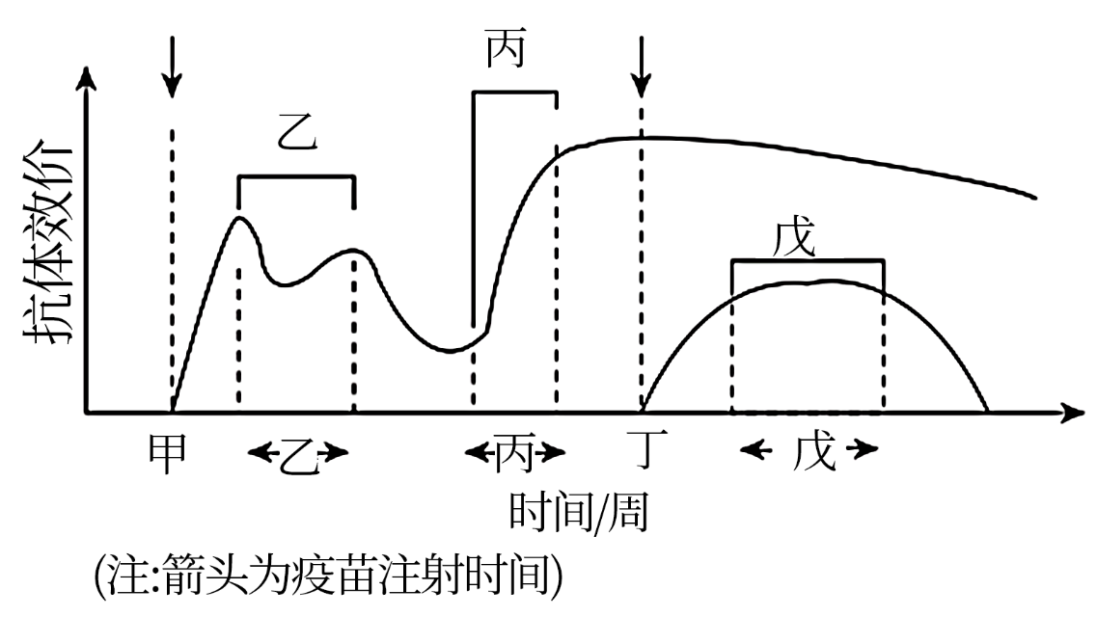
A. 甲与丁时期所注射的不是同一种疫苗
B. 参与图中免疫反应的细胞都起源于胸腺，具有识别、呈递抗原的功能
C. 丙时期抗体上升的原因是接触了相同的抗原，引起了二次免疫
D. 识别甲与丁时期所注射疫苗的B细胞的专一性不同
【答案】B
【解析】
【分析】
1、据图分析：注射甲和丁产生的抗体不同，甲与丁时间所注射的为不同种疫苗。
2、体液免疫的大致过程：大多数病原体经过吞噬细胞等的摄取和处理，暴露出这种病原体所特有的抗原，将这种病原体特有的抗原，将抗原传递给T细胞，刺激T细胞产生淋巴因子，少数抗原直接刺激B细胞，B细胞受到刺激后，在淋巴因子的作用下，开始一系列的增殖、分化，大部分分化为浆细胞，产生抗体，小部分形成记忆细胞。抗体可以用于病原体结合，形成抗原抗体复合物或细胞沉淀，进而将抗原清除．记忆细胞可以在抗原消失后很长时间内保持对这种可以的记忆，当再次接触这种抗原时，能迅速增殖分化，快速产生大量的抗体，这一过程为二次免疫过程。
【详解】A、注射甲和丁产生的抗体不同，甲与丁时间所注射的为不同种疫苗，A正确；
B、图中免疫反应主要是体液免疫，需要吞噬细胞、T细胞、B细胞，都起源于骨髓造血干细胞，B错误；
C、二次免疫更快、更强，丙时期抗体上升快、量大，应该是二次免疫，C正确；
D、注射甲与丁分别引起了不同的体液免疫，产生了不同的抗体，故B细胞的专一性不同，D正确。
故选B。
【点睛】
25. 研究人员利用电压钳技术改变枪乌贼神经纤维膜电位，记录离子进出细胞引发的膜电流变化，结果如图所示，图a为对照组，图b和图c分别为通道阻断剂TTX、TEA处理组。下列叙述正确的是（ ）
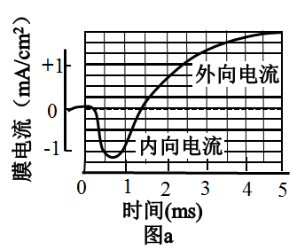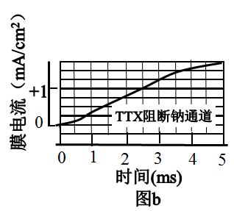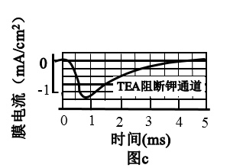
A. TEA处理后，只有内向电流存在
B. 外向电流由Na⁺通道所介导
C. TTX处理后，外向电流消失
D. 内向电流结束后，神经纤维膜内Na⁺浓度高于膜外
【答案】A
【解析】
【分析】据图分析可知，TTX阻断钠通道，从而阻断了内向电流，说明内向电流与钠通道有关；TEA阻断钾通道，从而阻断了外向电流，说明外向电流与钾通道有关。
【详解】A、据分析可知，TEA处理后，阻断了外向电流，只有内向电流存在，A正确；
B、据分析可知，TEA阻断钾通道，从而阻断了外向电流，说明外向电流与钾通道有关，B错误；
C、据分析可知，TTX阻断钠通道，从而阻断了内向电流，内向电流消失，C错误；
D、据分析可知，内向电流与钠通道有关，神经细胞内，K⁺浓度高，Na⁺浓度低，内向电流结束后，神经纤维膜内Na⁺浓度依然低于膜外，D错误。
故选A。
【点睛】

第II卷（非选择题）
二、非选择题（共50分）
26. 图甲是缩手反射相关结构，图乙是图甲中某一结构的亚显微结构模式图，图丙表示三个神经元及其联系，据图回答：
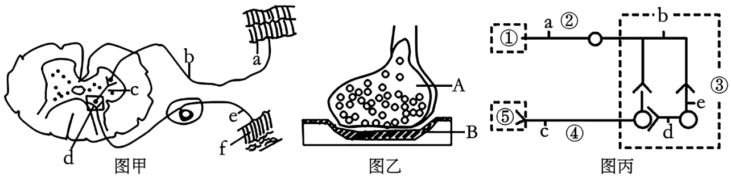
（1）乙图是甲图中____（填字母）的亚显微结构放大模式图，乙图中的B是下一个神经元的____．
（2）图丙中若①代表小腿上的感受器，⑤代表神经支配的小腿肌肉，则③称为____．若刺激图丙中b点，图中除b点外____（字母）点可产生兴奋。
（3）突触后膜上的“受体”与相应神经递质结合，引起B细胞产生____，使突触后膜的电位发生变化。
【答案】（1） ①. d ②. 细胞体膜或树突膜
（2） ①. 神经中枢 ②. a、c、d、e
（3）兴奋或抑制
【解析】
【分析】题图分析：图甲表示反射弧的相关结构，其中f是感受器、e是传入神经、c是神经中枢、d表示突触、b表示传出神经、a表示效应器；乙图中A表示突触小体、B表示突触后膜，由于神经递质只存在于突触小体的突触小泡中，只能由突触前膜释放作用于突触后膜，使下一个神经元产生兴奋或抑制，因此兴奋在神经元之间的传递只能是单向的；丙图中①是感受器，②是传入神经，③是神经中枢，④是传出神经，⑤是效应器。兴奋在神经纤维上双向传导，兴奋在神经元之间的传递是单向的。
【小问1详解】
图乙表示突触结构，是图甲中的d结构的亚显微结构放大模式图，乙图中的B是突触后膜，是下一个神经元的细胞体膜或树突膜。
【小问2详解】
据图分析，③表示神经中枢。刺激图丙中b点，因为①是感受器，⑤是效应器，所以b点位于传入神经元上；又因为兴奋在反射弧中是单向传递的，则e、d、c都可以产生兴奋；兴奋在同一神经纤维上双向传导，所以a点也可以产生兴奋。
【小问3详解】
神经递质有兴奋性神经递质和抑制性神经递质两种，所以可以引起突触后神经元兴奋或抑制
27. 如图1为细胞与内环境进行物质交换的示意图，a、b处箭头表示血液流动的方向，①②③④代表不同的体液；图2所示为人的激素分泌调节3种类型；图3表示神经、免疫、内分泌三大系统相互调节的部分示意图，据图分析回答问题
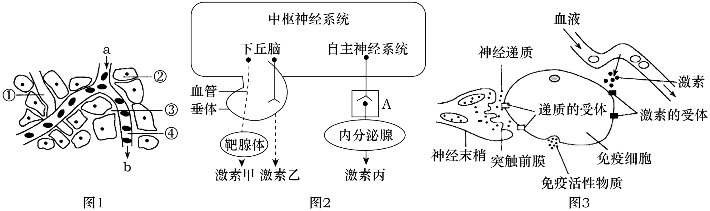
（1）图1中若②为肌肉细胞，则a处的O₂浓度___（填“高于”“低于”或“等于”）。静脉注射和肌肉注射时，药物分别直接进入了图中的___和___（填数字）。
（2）血糖升高，一方面可以直接刺激胰岛B细胞，引起胰岛素分泌增加；另一方面也可以通过图2___模式（填“甲”或“乙”或“丙”）调节其分泌量，此时反射中的效应器是___。
（3）重感冒发热患者通常会在服药后因大量出汗散热而退烧，排汗的调节方式是___（填“神经调节”“体液调节”或“神经—体液调节”）。排汗导致血浆渗透压升高，引起垂体所释放的___增多，导致尿量减少。
（4）___调节网络是机体维持稳态主要调节机制，在内环境稳态的调节网络中，既参与神经调节又参与体液调节的器官是___。
（5）通过图3分析，图中___作为信息分子参与免疫调节，影响机体的免疫功能。
【答案】（1） ①. 高于 ②. ④ ③. ③
（2） ①. 丙 ②. 传出神经末梢及所支配的胰岛B细胞
（3） ①. 神经调节 ②. 抗利尿激素
（4） ①. 神经—体液—免疫调节网络 ②. 下丘脑
（5）激素、神经递质、（免疫活性物质）
【解析】
【分析】据图分析，图1中①是淋巴（液）、②是细胞内液、③是组织液、④是血浆，血浆、组织液和淋巴（液）等构成了内环境。
【小问1详解】
若②为肌肉细胞，a处的氧气在运输到b处的过程中，被组织细胞消耗了一部分，所以a处的氧气浓度高于b处；静脉注射是通过血管中血液进行运输，所以药物直接进入图 ④；肌肉注射药物直接进入图 ③；
【小问2详解】
血糖升高，一方面可以直接刺激胰岛B细胞，引起胰岛素分泌增加；另一方面也可以通过丙神经调节的模式调节胰岛素分泌量，此时胰岛B细胞属于反射弧结构中的效应器。
【小问3详解】
机体发热时，机体的热觉感受器产生兴奋，兴奋通过传入神经传到下丘脑体温调节中枢，再通过传出神经到达皮肤汗腺，使汗液分泌增多，排汗的调节方式是神经调节；汗液的主要成分是水，排汗会导致血浆中水分减少，渗透压升高，引起下丘脑分泌，垂体释放的抗利尿激素增多，抗利尿激素作用于肾小管和集合管，促进肾小管和集合管对水分的重吸收，使尿量减少，细胞外液渗透压降低。
【小问4详解】
稳态是机体通过调节作用，使各个器官、系统协调活动，共同维持内环境的相对稳定状态，机体维持稳态的主要调节机制是神经—体液—免疫调节网络；在内环境稳态的调节网络中，下丘脑既可作为神经中枢等参与神经调节，又可以分泌促甲状腺激素释放激素和抗利尿激素等参与体液调节。
【小问5详解】
由图3分析可知，免疫细胞表面含有激素、神经递质的特异性受体，激素、神经递质可作为信息分子作用于免疫细胞，影响机体的免疫功能，图中免疫细胞产生的免疫活性物质也可作为信息分子参与免疫调节，影响机体的免疫功能。
28. 新冠病毒是一种RNA病毒，图1为其初次侵入人呼吸道上皮细胞后，发生的增殖过程及部分免疫反应过程（如图），a-g代表免疫细胞。图2表示免疫力正常的人感染新冠病毒后，体内病毒及免疫指标的变化趋势。
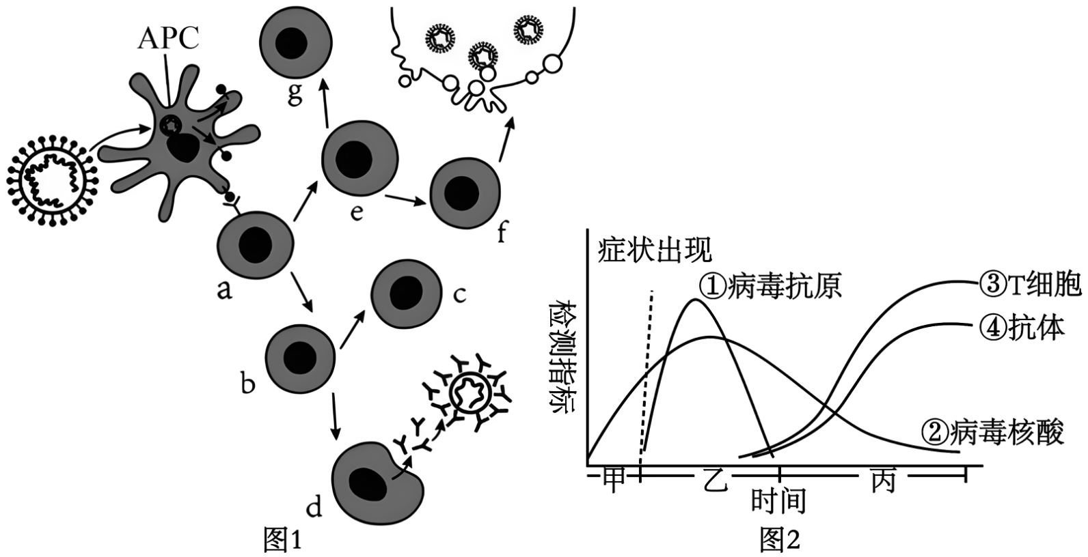
（1）图1中，APC称为__________细胞。曲线③④上升趋势一致，表明抗体的产生与T细胞数量的增加有一定的相关性，据图1分析，在体液免疫过程中该T细胞为___________（填图1中的字母)，在该细胞与B细胞结合和_________这两个信号的刺激，及__________的作用下，B细胞增殖分化，最终使抗体数量增加。
（2）在一些新冠肺炎患者体内，随着病毒数量的增多，机体会启动“炎症风暴”，以免疫细胞的过度损伤（自杀式攻击）为代价的“背水一战”，该过程中能诱导宿主细胞裂解死亡的细胞是________(填细胞名称)，正常机体通过这种免疫过程对抗病毒体现了免疫系统的__________功能。
（3）注射疫苗是我国进行新冠预防的主要措施。疫苗是指病毒经________处理，使其失去致病性但保留抗原性，通常需要多次接种以刺激机体产生更多的_________(填图1中的字母)细胞和抗体。2022年3月起，国家药监局陆续批准了多种新冠抗原自测产品上市，抗原检测是利用_______的原理，检测病毒抗原的存在。与核酸检测相比，抗原检测灵敏度相对较低，据图2分析，抗原检测在__________时间段内进行才能得到阳性结果。
【答案】（1） ①. 抗原呈递 ②. a ③. 病原体（或抗原或新冠病毒）与B细胞接触 ④. 细胞因子
（2） ①. 细胞毒性T细胞 ②. 防御（免疫防御）
（3） ①. 灭活或减毒 ②. c、g ③. 抗原抗体特异性结合 ④. 乙
【解析】
【分析】体液免疫：病原体侵入机体后，一些病原体被树突状细胞、B细胞等抗原呈递细胞摄取，这为激活B细胞提供了第一个信号，抗原呈递细胞将抗原处理后呈递在细胞表面，然后传递给辅助性T细胞，辅助性T细胞表面的特定分子发生变化并与B细胞结合，这为激活B细胞提供了第二个信号，辅助性T细胞开始分裂、分化，并分泌细胞因子，B细胞受到两个信号的刺激后开始分裂、分化，大部分分化为浆细胞，小部分分化为记忆B细胞，细胞因子促进B细胞的分裂、分化过程，浆细胞产生和分泌大量抗体，抗体可以随体液在全身循环并与这种病原体结合，抗体与病原体结合可以抑制病原体增殖或对人体细胞的黏附。
【小问1详解】
病原体侵入机体后，一些病原体会被树突状细胞、B细胞等抗原呈递细胞摄取，据图可知，图中APC能摄取抗原，称为抗原呈递细胞。
在体液免疫中，辅助性T细胞表面的特定分子发生变化后，会与B细胞结合，即在体液免疫过程中参与的T细胞是辅助性T细胞，图1中a表示辅助性T细胞。B细胞的激活需要两个信号，第一个信号是病原体和B细胞接触；第二个信号是辅助性T细胞表面的特定分子发生变化并与B细胞结合，辅助性T细胞表面的特定分子发生变化并与B细胞结合，激活B细胞，同时辅助性T细胞开始分裂、分化，并分泌细胞因子，促进B细胞增殖分化为记忆细胞和浆细胞。
【小问2详解】
细胞毒性T细胞能识别并接触、裂解被病原体感染的靶细胞，靶细胞裂解死亡后，病原体暴露出来，抗体可以与之结合，或被其他细胞吞噬掉，图中f表示细胞毒性T细胞，因此细胞免疫中能诱导宿主细胞裂解死亡的细胞是细胞毒性T细胞。免疫防御可以有效的防止外界病原体入侵，还可以清除已经入侵到人体的病原体和其他有害物质，正常机体通过这种免疫过程对抗病毒体现了免疫系统的防御功能。
【小问3详解】
疫苗是指病毒经灭活或减毒处理，使其失去致病性但保留抗原性，通常需要多次接种以刺激机体产生更多的c（记忆B细胞）、g（记忆T细胞）细胞和抗体，在一定程度上起到预防作用。
抗原检测是利用抗原抗体特异性结合的原理，检测病毒抗原的存在。分析图2可知，在甲乙丙时间段内，体内都有病毒核酸，故核酸检测准确、快速判断个体是否被病毒感染。乙时间段内含有病毒抗原，且病毒抗原含量先增加后减少，故抗原检测在乙时间段内进行才可能得到阳性结果。
29. 请回答下列问题：
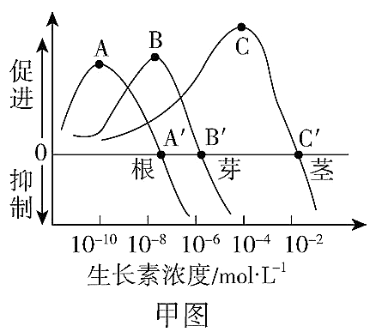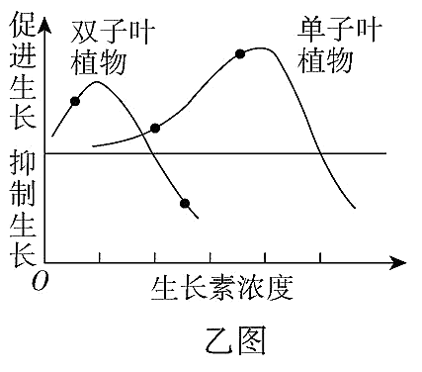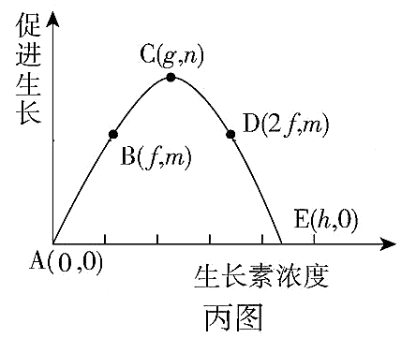
（1）甲图中，不同浓度的生长素作用于同一器官上，引起的生理效应不同；而相同浓度的生长素对不同器官的生理效应不同；图中A、B、C三点所对应的浓度为_________浓度，根、芽、茎三者对生长素的反应敏感程度从大到小是_________图中AA'、BB'、CC'反映生长素对植物生长的促进作用，随浓度的增大逐渐_________。
（2）乙图曲线说明双子叶植物与单子叶植物对生长素的敏感性程度不同，所以适宜浓度的生长素可除去_________杂草。研究表明，在植物体的某些部位，生长素只能从形态学上端运输到形态学下端，这种运输方式称为_________。
（3）丙图中，若某水平放置的植物幼苗表现出根向地性、茎背地性。茎的近地侧生长素浓度为2f，则茎的远地侧生长素浓度范围应为_________，若某植物产生了顶端优势，其顶芽生长素浓度为g，则侧芽生长素浓度可能_________。
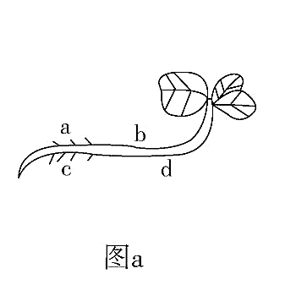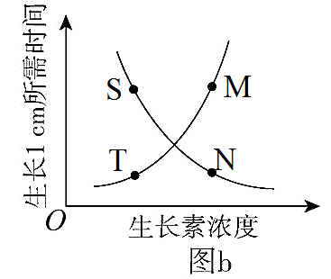
（4）图a表示将植物横放后，植物表现出根的向地性、茎的背地性生长，测量根和茎生长素浓度与其生长状况的关系如图b所示，则曲线上S、M、T、N点最可能分别对应于图a中的位点情况是S——_________、M——_________、T——_________、N——_________。
【答案】（1） ①. 最适 ②. 根>芽>茎 ③. 减弱
（2） ①. （单子叶植物间的）双子叶 ②. 极性运输
（3） ①. 小于f ②. 大于h
（4） ①. b ②. c ③. a ④. d
【解析】
【分析】1、甲图中的A、B、C点所对应的浓度分别是促进根、芽、茎生长的最适生长素浓度，A′、B′、C′点所对应的浓度对根、芽、茎的生长作用表现为既不促进生长又不抑制生长；由乙图可知，双子叶植物比单子叶植物对生长素更敏感；图b中，S、N两点所在的曲线含义是：随生长素浓度的增大，生长1cm所需时间越短，即促进生长的作用越强；M、T两点所在的曲线含义是：随生长素浓度的增大，生长1cm所需时间越长，即促进生长的作用越弱。
2、将植物横放后，由于受到重力影响，使植物近地侧生长素浓度大于远地侧生长素浓度，由于根对生长素较为敏感，高浓度的生长素抑制其生长。故对于根而言，远地侧比近地侧长得快，表现出根的向地性生长，而茎的近地侧比远地侧长得快，茎表现为背地性生长。
【小问1详解】
图甲中的A、B、C点所对应的浓度分别是促进根、芽、茎生长的最适生长素浓度；由图可知，根、芽、茎三者对生长素的反应敏感程度从大到小是根＞芽＞茎；图中AA′、BB′、CC′反映了生长素对植物生长的促进作用，但是随生长素浓度的增大，促进生长的作用在逐渐减弱。
【小问2详解】
乙图曲线说明，双子叶植物比单子叶植物对生长素更敏感，可以使用适宜浓度的生长素类似物除去单子叶植物中的双子叶杂草。生长素在植物体内的运输方向是极性运输，即从形态学上端运输到下端。
【小问3详解】
丙图中，某水平放置的植物幼苗，由于受到重力影响，茎的近地侧生长素浓度大于茎的远地侧生长素浓度，使茎的近地侧比远地侧长得快，所以表现茎背地性。图中B、D两点的促进生长效果相同，当茎的近地侧生长素浓度为2f时，则茎的远地侧生长素浓度应小于f；顶芽产生的生长素极性运输到侧芽，导致侧芽高浓度的生长素抑制侧芽生长，若顶芽生长素浓度为g，则侧芽生长素浓度应大于h。
【小问4详解】
图a中将植物横放后，由于受到重力影响，使植物近地侧生长素浓度大于远地侧生长素浓度，由于根对生长素较为敏感，高浓度的生长素抑制其生长。故对于根而言，远地侧比近地侧长得快，表现出根的向地性生长，而茎的近地侧比远地侧长得快，茎表现为背地性生长。结合图可知，a、b、c、d四点的生长素浓度大小为a＜c（a表示促进作用，c表示抑制作用），d＞b（b、d都表示促进作用，d促进作用更强）；分析图b可知，S、N两点所在的曲线含义是：随生长素浓度的增大，生长1cm所需时间越短，即促进生长的作用越强（可表示茎的生长素浓度）；M、T两点所在的曲线含义是：随生长素浓度的增大，生长1cm所需时间越长，即促进生长的作用越弱（可表示根的生长素浓度）。则曲线上S、M、T、N点最可能分别对应于图a中的位点情况是S一b、M一c、T一a、N一d。
30. 神经系统、内分泌系统、免疫系统之间存在着相互调节，通过信息分子构成一个复杂的网络。这些信号分子的分泌出现异常会引发过度的免疫反应，造成机体损伤，结合图示内容回答相关问题：
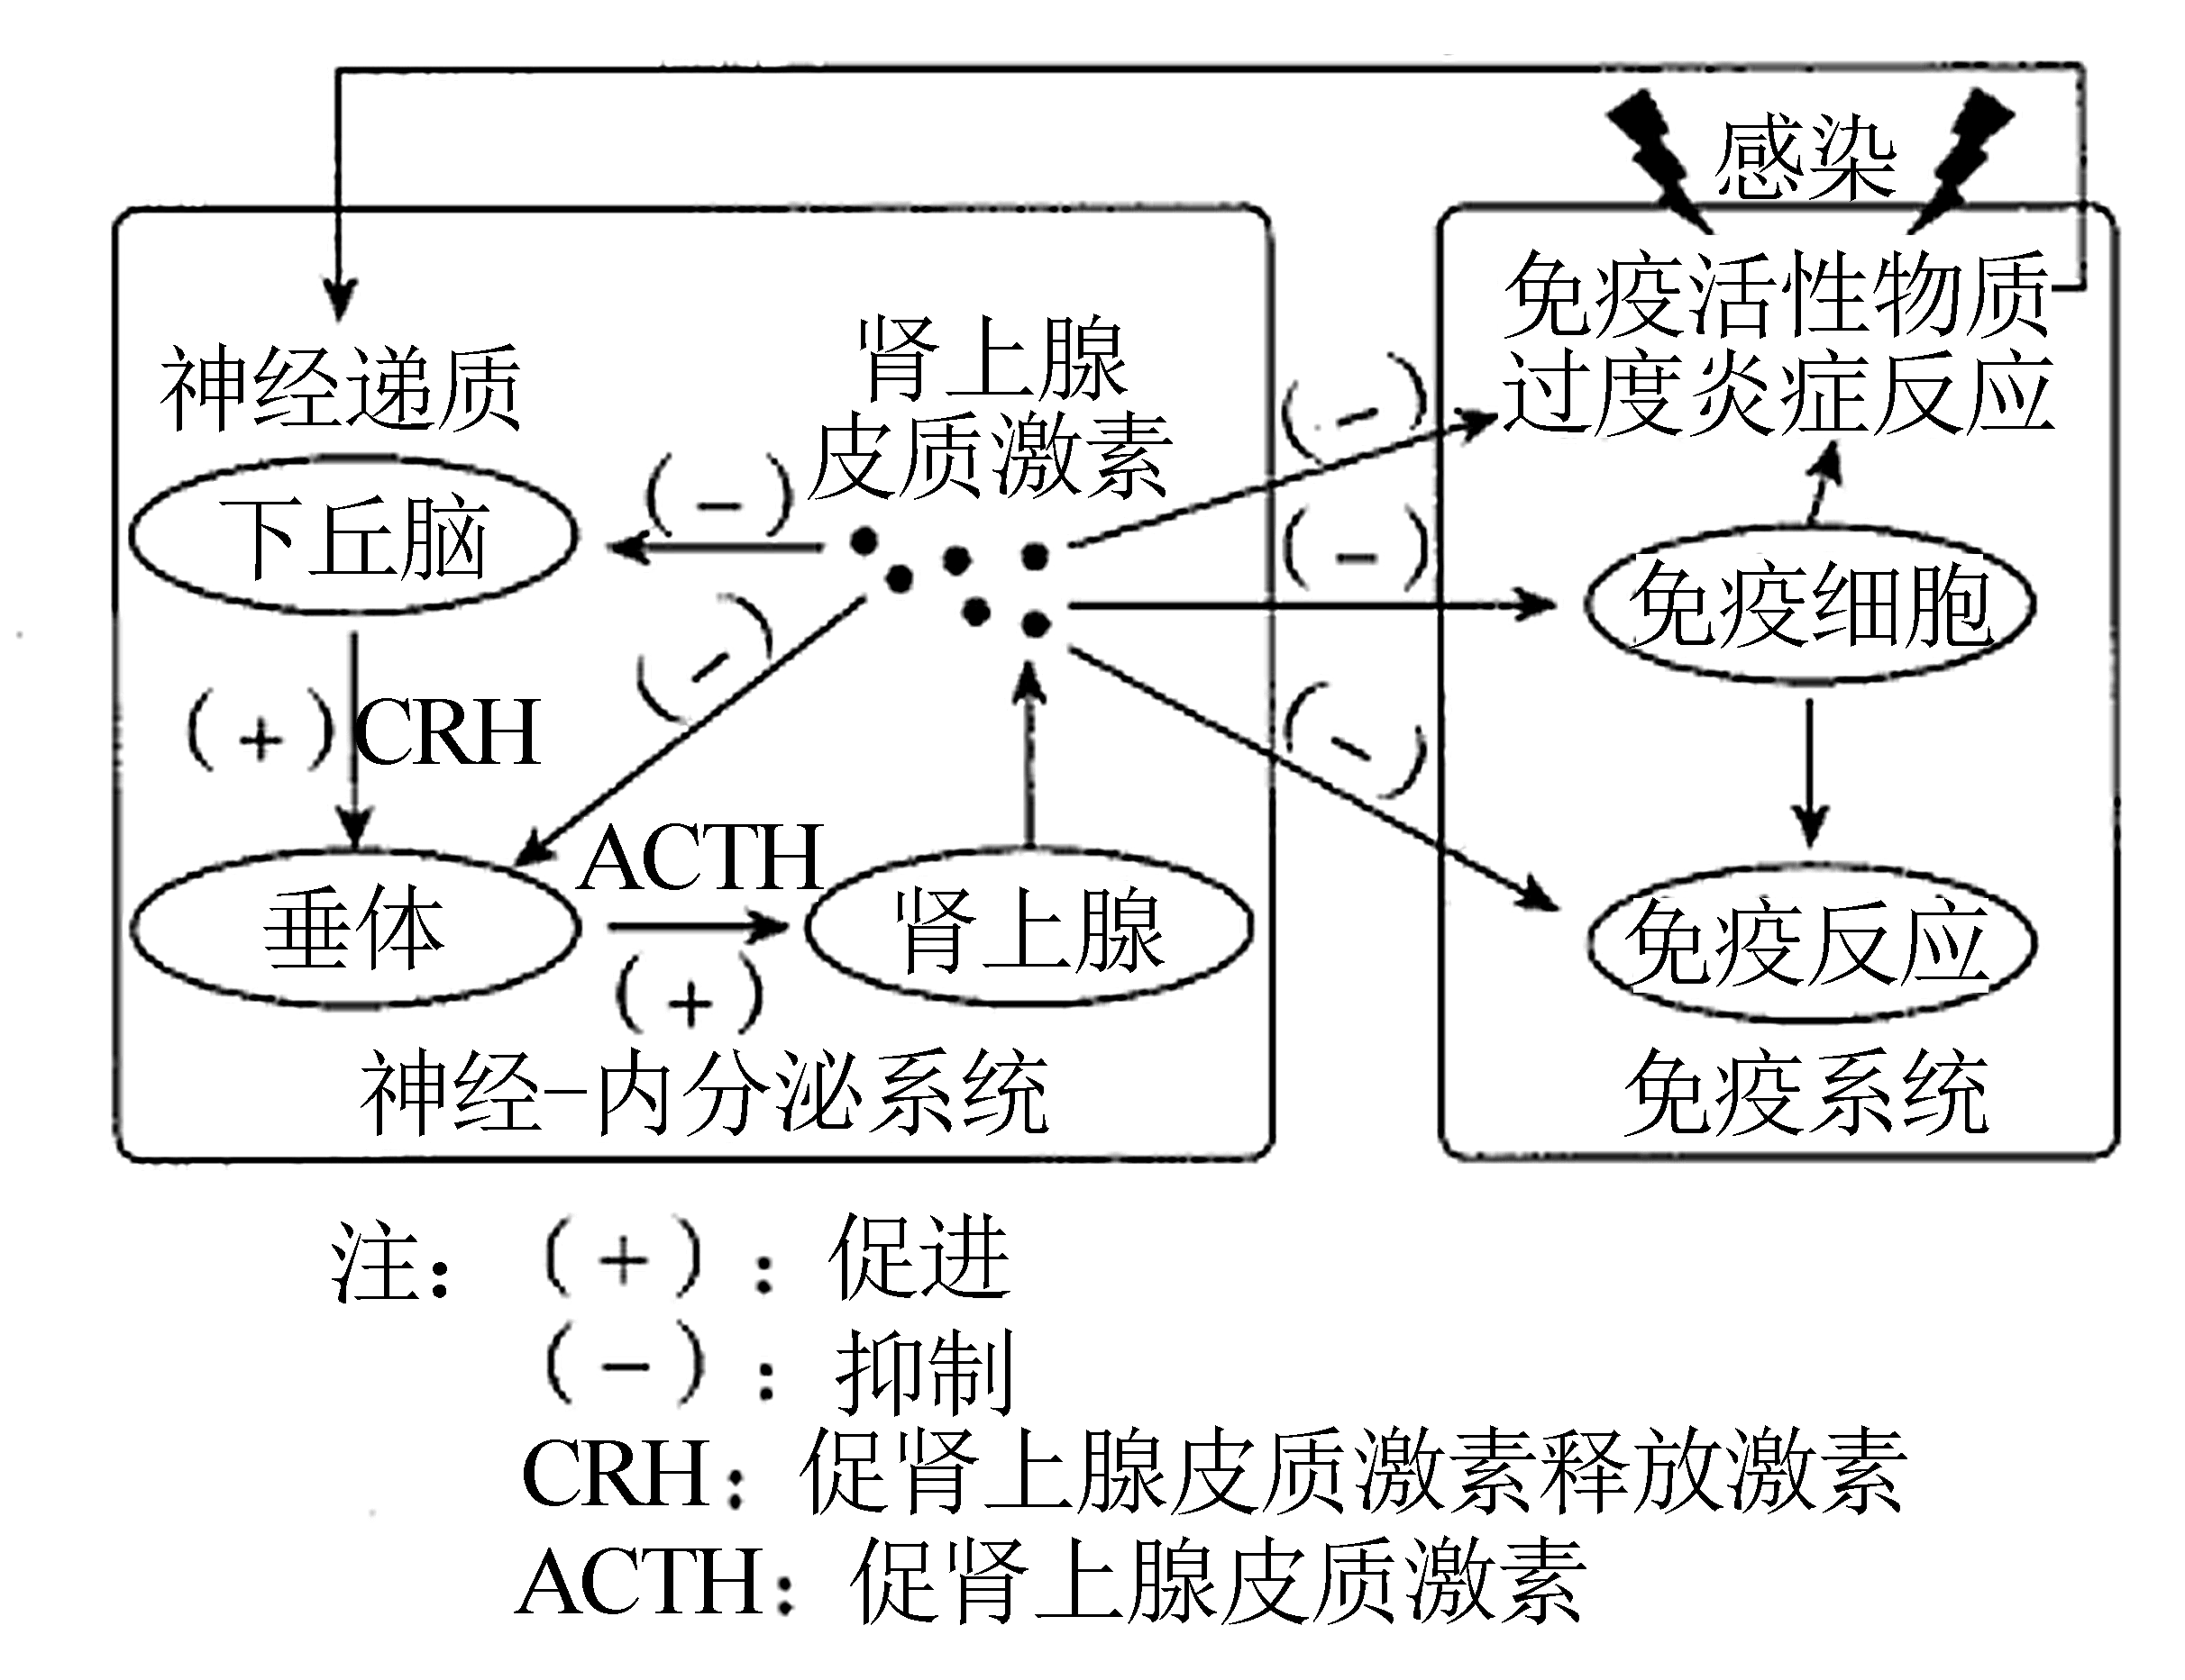
（1）神经系统、内分泌系统、免疫系统中的信号分子分别有_____，肾上腺皮质激素的分泌增加抑制下丘脑分泌促肾上腺皮质激素释放激素，体现了激素的分泌存在_____调节。
（2）除了肾上腺外，受下丘脑、垂体的控制还有_____等腺体受内分泌轴的调控，下丘脑还可以通过反射弧控制_____（填内分泌细胞）来调节血糖。
（3）在垂体分泌促肾上腺皮质激素方面，促肾上腺皮质激素释放激素和肾上腺皮质激素起到的作用是_____，这些激素的作用特点是_____（写出两点）。
（4）科学家想探究促肾上腺皮质激素是否对下丘脑分泌CRH直接进行调节，还是只能通过肾上腺分泌肾上腺皮质激素对下丘脑进行调节进行了如下探究：
①将生理状况相同的正常小鼠随机均分为甲、乙两组，测定两组小鼠血液中____的含量。
②将甲组小鼠______切除，乙组做相同的假手术。向甲、乙两组小鼠注射等量的ACTH。
③在相同且适宜的条件下饲养甲、乙两组小鼠，一段时间后，再次测定并比较激素含量变化。若_______，则促肾上腺皮质激素可对下丘脑分泌CRH直接进行调节。
【答案】（1） ①. 神经递质、激素、免疫活性物质 ②. 反馈##负反馈
（2） ①. 甲状腺、性腺 ②. 胰岛细胞##胰岛A细胞和胰岛B细胞和A细胞B
（3） ①. 拮抗 ②. 通过体液运输、作用于靶器官、靶细胞或作为信使传递信息或微量和高效
（4） ①. 促肾上腺皮质激素释放激素##CRH ②. 肾上腺 ③. 甲、乙两组小鼠体内促肾上腺皮质激素释放激素减少量基本相等
【解析】
【分析】据图分析：下丘脑分泌的促肾上腺皮质激素释放激素（CRH），促进垂体分泌促肾上腺皮质激素（ACTH），ACTH促进肾上腺皮质分泌糖皮质激素，体现了激素分泌的分级调节；糖皮质激素分泌增多会反过来抑制下丘脑分泌CRH和垂体分泌ACTH，这种调节方式称为反馈调节。
【小问1详解】
神经系统、内分泌系统、免疫系统中的信号分子分别有神经递质、激素、免疫活性物质，肾上腺皮质激素的分泌受下丘脑的调控，其分泌量增加反过来抑制下丘脑分泌促肾上腺皮质激素释放激素，体现了激素的分泌存在（负）反馈调节。
【小问2详解】
除了肾上腺外，甲状腺、性腺等腺体也受内分泌轴的调控，下丘脑还可以通过反射弧控制胰岛细胞分泌胰岛素和胰高血糖素来调控血糖。
【小问3详解】
在垂体分泌促肾上腺皮质激素方面，促肾上腺皮质激素释放激素起到促进作用，而肾上腺皮质激素起到抑制作用，二者正好相反；激素的作用特点有通过体液运输、作用于靶器官、靶细胞或作为信使传递信息或微量和高效。
【小问4详解】
实验设计时应该遵循对照原则和单一变量原则，该实验可以通过切除肾上腺来观察促肾上腺皮质激素对下丘脑的作用，所以实验的自变量为是否切除肾上腺，因变量是促肾上腺皮质激素释放激素（CRH）的含量，实验中的无关变量应该保持相同且适宜。故实验步骤为：
①将生理状况相同的正常小鼠随机均分为甲、乙两组，测定两组小鼠血液中CRH的含量。
②将甲组小鼠肾上腺切除，乙组做相同的假手术。向甲、乙两组小鼠注射等量的ACTH。
③在相同且适宜的条件下饲养甲、乙两组小鼠，一段时间后，再次测定并比较激素含量变化。
若促肾上腺皮质激素可对下丘脑直接调控，是否切除肾上腺对CRH的分泌影响较小，甲、乙两组小鼠体内CRH减少量基本相等。

